Методическая разработка внеклассного мероприятия по математике.
Полное название образовательного учреждения: ГБПОУ Григорополисский сельскохозяйственный техникум имени атамана М.И.Платова
Аннотация: Внеклассное развлекательное мероприятие по математике для обучающихся 1-2 курса.
Мероприятие, в рамках которого будет реализован сценарий: неделя общеобразовательных дисциплин.
Предмет: Математика
Название сценария: «Математика вокруг»
Автор: Ляпина Ольга Александровна
Цель: способствовать развитию познавательной и творческой активности обучающихся.
Задачи:
- Стимулировать поисково - познавательную деятельность.
- Повысить интерес обучающихся к предмету.
- Расширить кругозор обучающихся.
Подготовительный этап: формируются команды, сообщается время игры и темы для подготовки к игре.
Оформление зала, сцены,аудитории и др.: плакаты и газеты, посвященные математике.
Ведущие, выступающие и помощники:
В роли ведущего – преподаватель.
Участники – 2 команды , состоящие из обучающихся.
Подсчет текущих баллов ведёт счетная комиссия, состоящая из троих обучающихся.
Жюри – три преподавателя.
Время реализации: 1 час.
Необходимое оборудование и материалы для проведения:
- планшеты и маркеры;
- дипломы для победителей и участников;
- персональный компьютер, медиа проектор, экран
Ход сценария:
1.Организационный момент (Рассаживание по местам команд, членов жюри).

2. Вступительное слово ведущего.
Приветствуем участников викторины «Математика вокруг» (капитаны представляют всех членов команды, название).
Оценивать наших участников будет компетентное жюри в составе … (Представление членов жюри). В игре принимает участие также счётная комиссия в составе…(Представление членов счётной комиссии). Они будут вести подсчёт полученных очков.

3. Постановка цели и задач.

4. Знакомство с правилами игры.
Игра состоит из 6 конкурсов. В первых двух команды отвечают на вопросы, зарабатывая при правильном ответе и теряя очки при неправильном. Право отвечать на вопрос имеет та команда, чей капитан поднял вверх планшет первым, определять это я поручаю счетной комиссии. Внимание! Вы имеете право поднять планшет вверх раньше, чем я дочитаю вопрос.
В ходе игры вы можете один раз продать вопрос. В этом случае команда противника получает право внеочередного ответа .

5. Жеребьёвка.
Капитаны, напишите на планшете любое число и покажите его.
( Право ответа у команды, написавшей наименьшее)

6. Разминка. ( задания выводятся поочередно на экран)
Баллы
Ребусы | 10 | 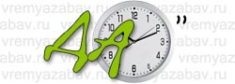 | задача
 | 20 | 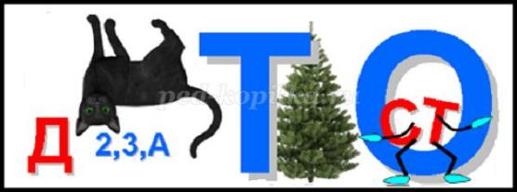 | доказательство
 | 30 | 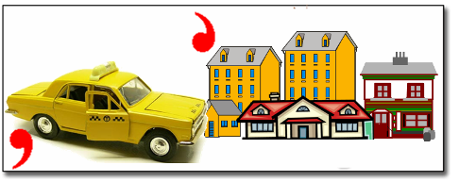 | аксиома
 | 50 | 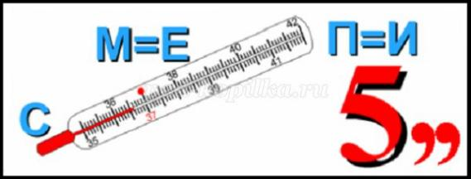 | стереометрия
 | 70 | 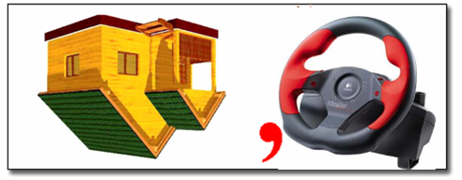 | модуль
Веселые вопросы | 10 | У отца шесть сыновей. Каждый сын имеет сестру. Сколько всего детей у этого отца? | 7
 | 20 | Какой цифрой заканчивается произведение всех нечётных двузначных чисел? | 5
 | 30 | Блокнот с оберткой стоит 11 рублей. Сам блокнот на 10 рублей дороже обертки. Сколько стоят блокнот и обертка в отдельности?(кот в мешке) | 10,5 и 0.5
 | 50 | Сколько будет трижды сорок и пять? | 125
 | 70 | По стеблю растения, высота которого 11 м, от земли ползет гусеница. Днем она поднимается на 3 м., а ночью опускается на 2 м. Через сколько суток гусеница доползет до верхушки растения? | 9
Старинные меры | 10 | Длина руки от локтевого сгиба до кончиков пальцев? | локоть
 | 20 | Расстояние между растянутыми большим и указательным пальцами.(вопрос-аукцион) | пядь
 | 30 | Говорят, чтобы узнать человека, нужно съесть с ним пуд соли. Сколько это килограмм? | 16
 | 50 | Старинная мера длины, равная длине первой фаланги указательного пальца. | вершок
 | 70 | Расстояние между пальцами вытянутой левой руки и носком отставленной правой ноги | Косая сажень

7. «Думай-думай.» (задания поочередно выводят на экран)

Занимательная алгебра | 40 |  | Тремя двойками, не употребляя знаков действий, запишите возможно большее число. | 2²²
 | 60 |  | Как называется прибор,  который использовали школьники  для упрощения вычислений до  изобретения микрокалькулятора? | Логарифмическая линейка
 | 80 |  | Как называлась счётная доска  у древних греков? | аббак
 | 20 |  | В древнем Вавилоне считали не десятками, а шестидесятками. Число шестьдесят играло у них такую же роль, как у нас десять. Например, число 137 вавилонский ученый представлял себе так: 2 шестидесятки + 17 единиц = 137.  Как называлась вавилонская система счисления? | шестидесятеричной
 | 40 |  | Народы Европы получили позиционную систему счета от арабов, но изобрели ее не они. Сами цифры, которыми мы пользуемся, тоже изобретение математиков этой древней страны. Какой? | Древняя Индия
Мир чисел алгебра | 60 |  | Чему равно произведение последовательных целых чисел, - начинающихся числом -5 и оканчивающихся числом 5? | 0
 | 80 |  | На одном дереве сидело 20 сорок. Проходил охотник, выстрелил и убил 7 сорок. Сколько сорок осталось на дереве?... | 0
 | 100 |  | Ученые считают, что сначала названия получили только числа 1 и 2. Слово «солист» означает один. А происходит оно от латинского слова «солюс» — один. Название числа 2 во многих языках связано с предметами, встречающимися попарно: крыльями, ушами и т.д. Но бывало, что числам 1 и 2 давали иные имена. «Один» звучало как «мужчина», а «два» — как «женщина». А какими местоимениями можно называть числа1и2? | Я и мы
 | 20 |  | Из тел заданного объема эта фигура имеет наименьшую площадь поверхности. | шар
 | 40 |  | Любимая пространственная фигура египтян. | пирамида
Наглядная геометрия | 60 |  | Лист бумаги прямоугольной формы перегнули пополам шесть раз. В средней части этого сложенного листа просверлили насквозь два отверстия. Сколько отверстий можно будет насчитать на листе после его разворачивания в исходное положение? | 128
 | 80 |  | С давних пор люди пытались объемные тела изобразить на плоскости так, чтобы их можно было отличить от плоских, чтобы чувствовалась глубина пространства. Была разработана научная теория их изображения. На рисунках линии, уходящие вглубь, сходятся в одной точке, а фигура, находящаяся дальше от нас, имеет меньшие размеры. С этим понятием вы познакомились на уроках рисования. Что это за понятие? | перспектива
 | 100 |  | Солнечный луч составляет с поверхностью Земли угол 40⁰. Под каким углом к горизонту следует расположить плоское зеркало, чтобы солнечный луч попал на дно глубокого вертикального колодца? | 65
 | 20 |  | Сумма корней приведенного квадратного уравнения равна второму коэффициенту, взятому с противоположным знаком, а произведение корней равно свободному члену. Эта теорема названа по имени французского математика, который ввел систему алгебраических символов, разработал основы элементарной алгебры. Он был одним из первых, кто числа стал обозначать буквами, что существенно развило теорию уравнений. Назовите его имя. | Франсуа Виет.
 | 40 |  | «Математика — царица наук, арифметика — царица математики». Назовите автора высказывания. | Карл Гаусс
Великие имена | 60 |  | Именем этого французского философа названа прямоугольная система координат. | Рене Декарт
 | 80 |  | Родиной этого ученого двадцать два столетия назад стал город Сиракузы. Великий греческий ученый стал первооснователем начал математической физики и математического анализа. Он разработал особую систему для записи сколь угодно больших чисел, вычислил расстояние от Земли до Солнца и многое другое. Он был убит римским воином в то время, когда чертил на песке геометрические фигуры, пытаясь отыскать новые их свойства. Назовите его. | Архимед
 | 100 |  | Рассказывают, что однажды фараон пожелал узнать высоту пирамиды. Но никто не смог определить ее. Этот ученый справился с поставленной задачей. Он выбрал день и час, когда его собственная тень стала равной его росту. Измерив тень, которую отбрасывала пирамида, он установил ее высоту. Назовите имя этого ученого. | Фалес Милетский.
 | 80 |  | Когда ей было 8 лет, стены ее комнаты, из-за нехватки обоев, оклеили листами из учебника высшей математике. Как она потом вспоминала, «от долгого ежедневного созерцания внешний вид многих формул так и врезался в моей памяти». | Софья Васильевна Ковалевская
 |  | 40 | Если бы завтрашний день был вчерашним, то до воскресенья осталось бы столько дней, сколько дней прошло от воскресенья до вчерашнего дня. Назовите этот день. | Среда

8. Конкурс "Волшебное слово"
Задание: составьте как можно больше слов из букв слова «ТРЕУГОЛЬНИК» (Оценивается в 5 баллов.)
9. Конкурс "Продолжи пословицу" (ответы команды называют поочереди) (Каждый ответ оценивается в 1 балл.)
Задание | Ответы
Все за одного, . . . за всех. | один
. . . раз примерь, . . . раз отрежь. | семь, один
Не имей . . . рублей, а имей . . . друзей. | сто, сто
Ум хорошо, а . . . лучше. | два
За . . . зайцами погонишься, ни . . . не поймаешь. | двумя, одного
У . . . нянек дитя без глаза. | семи
Обещанного . . . года ждут. | три
. . . в поле не воин. | один
Скупой платит . . ., а лентяй . . . работает. | дважды
. . . сапога – пара. | два
Знать, как свои . . . пальцев. | пять
. . . . . . не ждут. | семеро одного

10. Конкурс «Викторина всё обо всём»
1. Почему штативы к фотографическим аппаратам¸ землемерным инструментам и рояли имеют три ноги, а не четыре? (Оценивается в 5 баллов.)
(Ответ: Из геометрии знаем, что три точки определяют единственную плоскость. Значит, трёхногие аппараты или инструменты, поставленные даже на неровные места, не качаются.)
2. Сколько лет сиднем просидел на печи Илья Муромец? Известно, что если бы он просидел ещё 2 раза по столько, то его возраст составил бы наибольшее двузначное число. (Оценивается в 3 балла.)
(Ответ: 33 года.)
3. Сумма, произведение и частное каких двух чисел равны между собой?(Оценивается в 5 баллов.)
(Ответ: 0,5 и -1.)
4.Что на Руси раньше называли «ломаными цифрами»(Оценивается в 5 баллов.)
(Ответ: дроби.)
5.Если бы завтрашний день был вчерашним, то до воскресенья осталось бы столько дней, сколько дней прошло от воскресенья до вчерашнего дня. Назовите этот день.
(Ответ: среда)
- Конкурс « Конкурс капитанов». (для каждого капитана команды лист А4 и маркер)
Конкурс включает в себя два задания: изобразить человечка из страны МАТЕМАТИКИ в течение 5 минут, используя как можно больше геометрических фигур планиметрии и стереометрии, математических знаков, символов, цифр, а также придумать имя своему персонажу.
При оценке этого конкурса учитывается по 1 баллу за количество разных фигур, знаков и имя нарисованного персонажа.
- Заключение, награждение победителей.
Список использованной литературы и Интернет-ресурсов:
- И. Гладунец, Математическая викторина «Своя игра»/ Математика. – 2010. -№12. –с.12-14.
- Нестеренко, Ю.В. Задачи на смекалку/ Ю.В.Нестеренко, С.Н. Олехник, М.К.Потапов. – М.:Дрофа, 2003.- 240с.
- http://ped-kopilka.ru/blogs/natalja-konstantinovna-klochkova/igry-dlja-detei-rebusy.html Блог Наталья Константиновна Клочкова
- http://vremyazabav.ru/zanimatelno/rebusi/rebusi-slova/82-rebusi-po-matematike.html Время забав
- http://pesochnizza.ru/igroteka/matematicheskie-rebusy Песочница.ru
- http://www.igraza.ru/page-1-1-20.html IgraZa.ru учимся играя
- http://festival.1september.ru/articles/630191/ Климова Т.Н, Викторина "Математические заморочки". 7–8-й класс [сайт Первое сентября] , -https://doc4web.ru/matematika/matematicheskaya-viktorina-dlya-klassa1.html - статья в интернете

